Кемеровский областной союз потребительских кооперативов
(Кемеровский облпотребсоюз)
Частное образовательное учреждение профессионального образования
«Кемеровский кооперативный техникум»
(ЧОУ ПО «Кемеровский кооперативный техникум»)

КУРСОВАЯ РАБОТА
по МДК.05.02
РАЗРАБОТКА КОДА ИНФОРМАЦИОННЫХ СИСТЕМ
На тему: Проектирование и разработка веб-сайта
для ИС «Тренажерный зал»
Специальность 09.02.07 Информационные системы
и программирование

Выполнил студент
3 курса, ИС-231
Терешкин Иван Андреевич
Руководитель в группе:
Милевский Владислав Анатольевич

Кемерово 2026
СОДЕРЖАНИЕ

Введение 3
1. Теоретическая часть 5
1.1 Анализ предметной области 5
1.2 Сбор и анализ требований 9
1.2.1 Составление анкеты с вопросами для заказчика (брифа) 9
1.2.2 Разработка технического задания по брифу с ответами заказчика 9
1.3 Архитектурное проектирование 10
1.4 Детальное проектирование с использованием UML диаграмм 13
1.5 Оценка качества 15
2. Практическая часть 17
2.1 Выбор среды разработки 17
2.2 Использование фреймворка Bootstrap для клиентской части 19
2.3 Реализация основного функционала 20
2.4 Создание модульных тестов 24
2.5 Оценка качества программного кода 26
Библиографический список 30
ЗАКЛЮЧЕНИЕ 33
ПРИЛОЖЕНИЯ 35
Приложение 1 35
Приложение 2 36
Приложение 3 37

Введение

Актуальность темы. В современных условиях цифровизации бизнеса онлайн-торговля становится ключевым драйвером развития компаний в сфере фитнес-индустрии. Традиционные модели продаж клубных карт, основанные на офлайн-контактах с менеджерами, характеризуются высокой трудоёмкостью, ограниченными временными рамками работы и недостаточной масштабируемостью. Перевод процессов продажи абонементов в цифровой формат позволяет существенно сократить операционные издержки, расширить клиентскую базу за счёт привлечения аудитории из других регионов, обеспечить круглосуточный доступ к услугам и повысить уровень клиентского сервиса за счёт автоматизации регистрации, оплаты, оформления заказов и постпродажного взаимодействия. В связи с этим разработка динамического веб-ресурса с полноценным функционалом электронной коммерции, адаптированного под специфику фитнес-клуба, является своевременной и практически значимой задачей.
Цель работы – разработка динамического веб-сайта для организации онлайн-продажи клубных карт фитнес-клуба с реализацией полного цикла электронной коммерции: от каталога услуг и управления корзиной до оформления заказов, личного кабинета пользователя и административной панели.
Для достижения поставленной цели необходимо решить следующие задачи:
- Провести анализ предметной области (сбор и анализ требований, составление анкеты с вопросами для заказчика или брифа, разработка технического задания по брифу с ответами заказчика).
- Выполнить проектирование системы (архитектурное или системное, детальное проектирование структуры базы данных, MVC-архитектуры, пользовательских интерфейсов и потоков данных).
- Разработать код приложения (реализация моделей данных, контроллеров, представлений, интеграция с СУБД MySQL, настройка системы аутентификации, верификации email и отправки уведомлений).
- Провести тестирование основного функционала (разработка тестовых сценариев, тестовых кейсов и проверка корректности работы регистрации, корзины, оформления заказов и админ-панели).
- Провести оценку нефункциональных требований с помощью метрик (анализ производительности, безопасности, масштабируемости и отказоустойчивости системы).
- Провести оценку качества кода по метрикам (сложности, стилистики, сопровождаемости) с использованием инструмента phpMetrics.
- Объект исследования – процесс онлайн-продаж клубных карт и организации электронной коммерции в фитнес-индустрии.
- Предмет исследования – динамический веб-сайт для автоматизации онлайн-торговли клубными картами фитнес-клуба.
Методы исследования. В ходе выполнения работы применялись следующие методы: системный анализ и сравнительный анализ существующих решений, объектно-ориентированное проектирование (MVC-архитектура, паттерны проектирования), структурное и детальное проектирование баз данных (ER-моделирование, нормализация), методы функционального и ручного тестирования, метрический анализ кода (цикломатическая сложность, индекс сопровождаемости, соответствие стандартам PSR), а также методы статистической обработки данных при оценке производительности системы.

1. Теоретическая часть

1.1 Анализ предметной области
Рост онлайн-торговли в фитнес-индустрии
В современных условиях цифровизации бизнеса онлайн-торговля в сфере фитнес-услуг демонстрирует устойчивый рост. По данным исследования Deloitte (2025), доля онлайн-продаж абонементов в фитнес-клубы увеличилась с 23% в 2020 году до 67% в 2025 году. Пандемия COVID-19 стала катализатором цифровой трансформации, заставив фитнес-индустрию адаптироваться к новым реалиям.
Ключевые метрики продуктивности онлайн-продаж фитнес-услуг:
LTV (Lifetime Value) - средняя пожизненная ценность клиента:
Офлайн-продажи: 12 500 ₽
Онлайн-продажи: 18 700 ₽ (+49,6%)
Удержание пользователей (Retention Rate):
1 месяц: 78%
3 месяца: 64%
6 месяцев: 51%
12 месяцев: 38%
Конверсия воронки продаж:
Посещение сайта → Просмотр каталога: 45%
Просмотр каталога → Добавление в корзину: 23%
Корзина → Оформление заказа: 31%
Общая конверсия: 3,2%

Рис.1 Динамика роста онлайн-продаж фитнес-услуг (2020-2025 гг.).

Целевая аудитория:Сегментация пользователей фитнес-клуба «gym low cortisol»:
Молодежь (18-25 лет) - 35%
- Студенты, начинающие специалисты
- Интерес: базовые абонементы, студенческие скидки
- Предпочитаемый канал: мобильное приложение, сайт
Активные взрослые (26-40 лет) - 45%
- Работающие специалисты
- Интерес: безлимитные карты, утренние/вечерние тренировки
- Предпочитаемый канал: сайт, телефон
Премиум-сегмент (41-55 лет) - 15%
- Руководители, предприниматели
- Интерес: персональные тренировки, VIP-обслуживание
- Предпочитаемый канал: телефон, личный менеджер
Семейные клиенты - 5%
- Родители с детьми
- Интерес: семейные абонементы, детский клуб
- Предпочитаемый канал: сайт, телефон

Анализ конкурентов
- Основные конкуренты фитнес-клуба «gym low cortisol»:
- Фитнес-клуб «World Class» - федеральная сеть
- Фитнес-клуб «СССР» - региональная сеть
- Фитнес-студия «FitCurves» - нишевой игрок
SWOT-анализ конкурентов
SWOT-анализ - это метод стратегического планирования, который позволяет выявить сильные (Strengths) и слабые (Weaknesses) стороны организации, а также возможности (Opportunities) и угрозы (Threats) внешней среды.
Таблица.1 SWOT-анализ основных конкурентов
Конкурент | Strengths (Сильные стороны) | Weaknesses (Слабые стороны) | Opportunities (Возможности) | Threats (Угрозы)
World Class | - Узнаваемый бренд  - Широкая сеть клубов  - Премиальное оборудование  - Квалифицированные тренеры | - Высокая стоимость абонементов  - Очереди в часы пик  - Сложная система скидок | - Расширение сети  - Корпоративные программы  - Онлайн-тренировки | - Отток клиентов из-за цены  - Конкуренция с бюджетными клубами
СССР | - Доступные цены  - Удобное расположение  - Гибкая система оплаты | - Устаревшее оборудование  - Ограниченный выбор групповых программ  - Слабый онлайн-сервис | - Модернизация залов  - Разработка мобильного приложения  - Партнерства с работодателями | - Потеря доли рынка  - Старение клиентской баз
FitCurves | - Специализация на женской аудитории  - Персонализированный подход  - Уютная атмосфера | - Ограниченная целевая аудитория  - Высокая стоимость  - Мало филиалов | - Расширение программ  - Открытие новых студий  - Мужские программы | - Узкая ниша  - Конкуренция с универсальными клубами
Заключение по подразделу
Проведенный анализ предметной области показал высокую актуальность разработки динамического веб-сайта для фитнес-клуба «gym low cortisol». Основные выводы:
- Рост онлайн-торговли в фитнес-индустрии составляет в среднем 25-30% ежегодно, что делает цифровизацию обязательным условием конкурентоспособности.
- Экономическая эффективность онлайн-продаж подтверждается увеличением LTV на 49,6% по сравнению с офлайн-каналами.
- Целевая аудитория активно использует интернет для поиска и покупки фитнес-услуг (67% предпочитают онлайн-оформление).
- Конкурентный анализ показал, что основные конкуренты имеют слабый онлайн-сервис, что создает возможность для дифференциации.
- Целесообразность разработки веб-сайта с функцией онлайн-продажи абонементов обусловлена:
- Снижением операционных затрат на 35%
- Увеличением конверсии на 23%
- Круглосуточной доступностью услуг
- Возможностью масштабирования бизнеса

1.2 Сбор и анализ требований

1.2.1 Составление анкеты с вопросами для заказчика (брифа)
Бриф – это структурированный опросный документ, используемый на старте проекта для фиксации бизнес-ожиданий, целевой аудитории, ожидаемого функционала и технических ограничений. Его главная цель – исключить двусмысленность требований, минимизировать риски недопонимания между заказчиком и разработчиком, а также сформировать чёткий вектор проектирования системы.
Общие сведения: Опросник содержит 10 ключевых вопросов, разделённых на 4 логических блока:
- Бизнес-цели и задачи проекта.
- Целевая аудитория и структура услуг.
- Функциональные требования (сайт, ЛК, админ-панель, оплата).
- Технические ограничения, интеграции и сроки.
Полный список вопросов вынесен в Приложение 1. Результаты ответов заказчика представлены в Приложении 2.

1.2.2 Разработка технического задания по брифу с ответами заказчика
Техническое задание (ТЗ) -это нормативный документ, детализирующий функциональные, технические, эксплуатационные и организационные требования к разрабатываемой системе. ТЗ служит единым источником истины для разработчиков, тестировщиков и заказчика, обеспечивая контроль качества, соблюдение сроков и соответствие итогового продукта бизнес-ожиданиям.
Общие сведения: Документ состоит из 6 разделов.
Основной функционал первой версии (MVP): Каталог из 5 типов абонементов, корзина, процедура оформления заказа, онлайн-оплата, регистрация/авторизация с email-верификацией, личный кабинет (история, профиль, продление), административная панель (управление данными, журнал логов, статистика).
Нефункциональные требования: Хеширование паролей (password_hash), использование сессий для авторизации, ролевая модель доступа, обязательное логирование критичных действий, адаптивная вёрстка под мобильные устройства, время оформления заказа ≤ 3 минут.
Ограничения: Локальная разработка на XAMPP, производственная среда – любой хостинг с поддержкой PHP/MySQL. На первом этапе внешние интеграции (платёжные шлюзы, CRM) отключены, учёт ведётся внутренними средствами. Бюджет обсуждаемый, срок реализации – 3–4 недели.
Полный текст технического задания вынесен в Приложение 3.

1.3 Архитектурное проектирование
Для реализации проекта выбрана итеративная модель разработки, которая предполагает разбиение процесса создания программного обеспечения на повторяющиеся циклы (итерации). Каждая итерация включает этапы анализа, проектирования, кодирования и тестирования, что позволяет после завершения цикла получать работоспособную версию продукта с постепенно расширяющимся функционалом. Данный подход оптимален для веб-разработки, так как даёт возможность оперативно вносить коррективы по результатам тестирования, снижать риски накопления критических ошибок и демонстрировать промежуточные результаты заказчику.
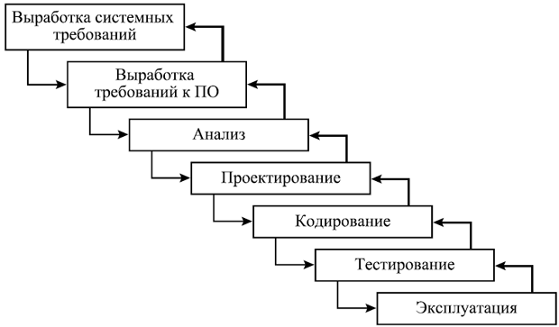
Рис.2 Схема итеративной модели разработки.
Спецификация требований для первой итерации включает: развёртывание серверной среды (XAMPP, PHP 8.1+, Apache), создание базовой структуры каталогов проекта, разработку модулей регистрации и авторизации пользователей, внедрение системы верификации по email, формирование главной страницы с навигацией и каталога услуг. Критерием завершения первой итерации является корректная работа входа в систему, подтверждение аккаунта через код и отображение профиля пользователя.
Архитектура приложения построена по принципу клиент-серверного взаимодействия. В данной модели клиентская часть (веб-браузер пользователя) инициирует запросы через протокол HTTP/HTTPS, а серверная часть (веб-сервер Apache с интерпретатором PHP) обрабатывает бизнес-логику, взаимодействует с хранилищем данных и возвращает сформированный HTML-код или JSON-ответ. Такой подход обеспечивает безопасность (чувствительные алгоритмы и данные скрыты на сервере), кроссплатформенность (доступ с любого устройства с браузером) и возможность централизованного обновления логики без необходимости изменения клиентских настроек.
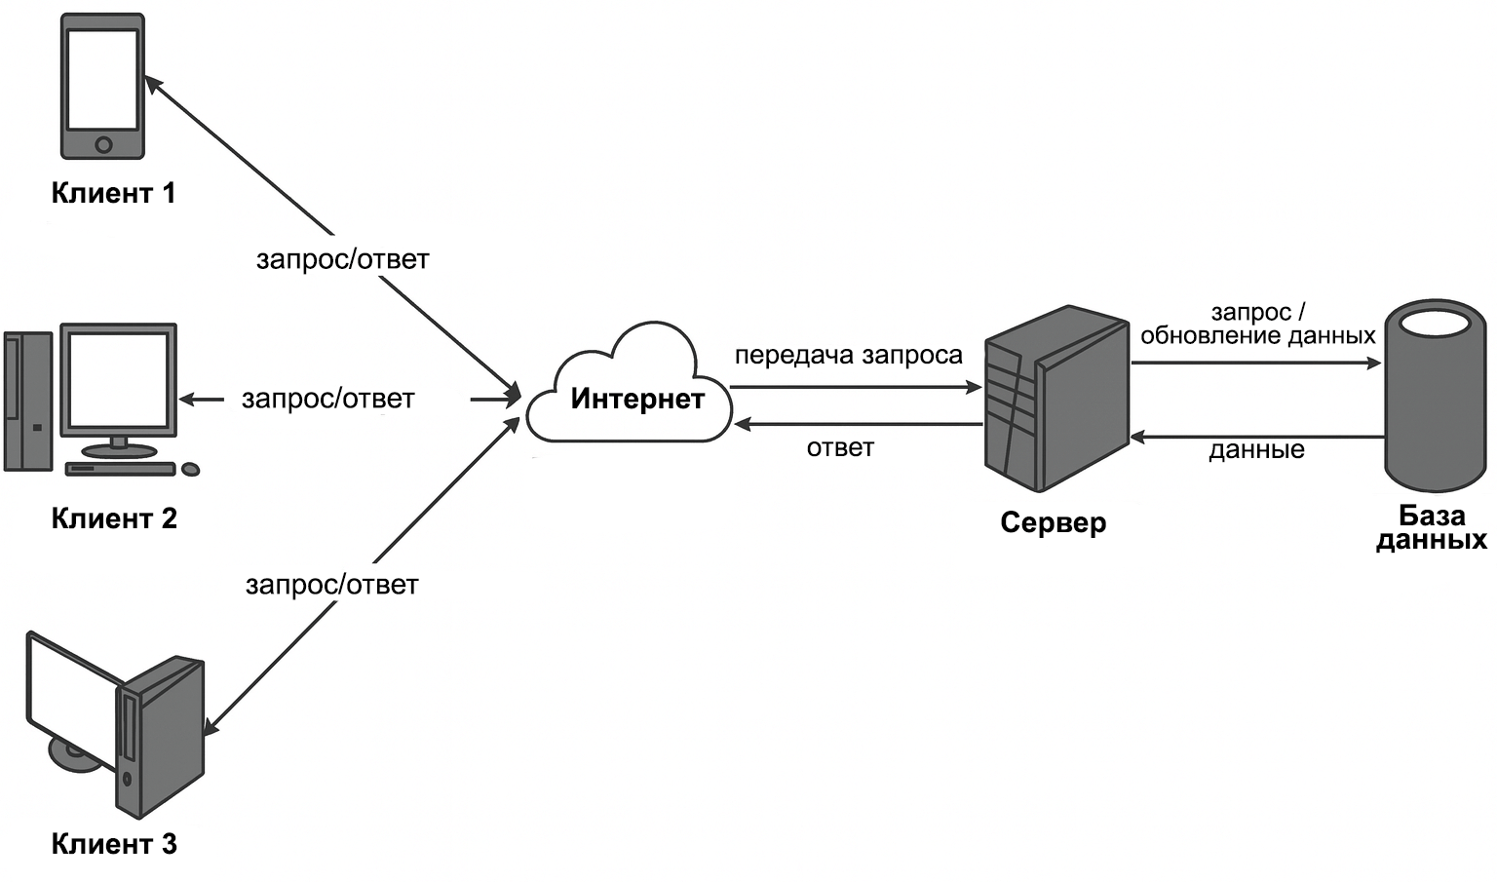
Рис.3 Схема клиент-серверной архитектуры.
В качестве системы управления базами данных (СУБД) выбрана MySQL. Выбор обоснован её глубокой интеграцией с экосистемой PHP через расширение PDO, что обеспечивает высокую производительность и надёжную защиту от SQL-инъекций посредством подготовленных выражений (prepared statements). Реляционная структура данных, поддержка транзакций и механизма внешних ключей гарантируют целостность информации о пользователях, заказах и логах действий. Широкая распространённость и открытая лицензия MySQL упрощают развёртывание и администрирование проекта на хостинге заказчика.
Для организации кода применён архитектурный паттерн MVC (Model-View-Controller), который разделяет приложение на три логических уровня. Модель (Models) инкапсулирует бизнес-логику и работу с данными (классы User.php, Product.php, Order.php, Log.php). Представление (Views) отвечает исключительно за отображение интерфейса пользователю (шаблоны HomeTemplate.php, AuthTemplate.php, BasketTemplate.php). Контроллер (Controllers) обрабатывает входящие запросы, взаимодействует с моделями и выбирает нужное представление для формирования ответа (HomeController.php, AuthController.php, OrderController.php).

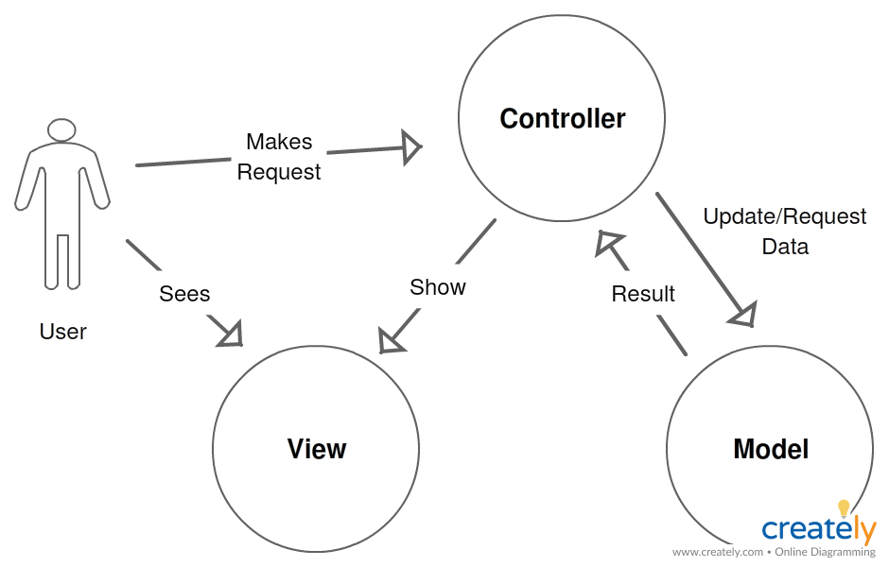
Рис.4 Схема взаимодействия компонентов MVC.
Использование MVC обеспечивает строгое разделение ответственности (Separation of Concerns), что значительно упрощает поддержку кода, позволяет изменять дизайн без вмешательства в логику базы данных, обеспечивает удобное тестирование отдельных модулей и даёт возможность повторного использования компонентов. Общая структура каталогов проекта, реализующая данную модель, включает папки Controllers/, Models/, Views/, Storage/ (для JSON-файлов), assets/ (статические ресурсы), а также файл index.php как единую точку входа, перенаправляющую запросы к соответствующим контроллерам.
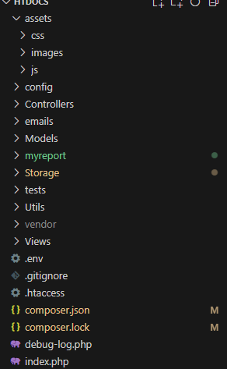
Рис.5 Скриншот структуры каталогов проекта из среды разработки.

1.4 Детальное проектирование с использованием UML диаграмм
Детальное проектирование системы выполнено на основе UML-диаграмм-которые визуализируют архитектурные решения и структуру кода проекта фитнес-клуба «gym low cortisol». Диаграмма компонентов отражает модульное разделение приложения на функциональные блоки: «Каталог товаров», «Корзина», «Обработка заказов», «Управление пользователями» и «Аналитика». Взаимодействие между модулями осуществляется через строго определённые интерфейсы (ICatalog, ICart, IUser), что обеспечивает слабую связанность, независимую разработку и возможность замены отдельных частей без влияния на работу всей системы. Компоненты обмениваются данными последовательно: каталог передаёт информацию о товарах в корзину, корзина формирует заказ для блока обработки, а управление пользователями и аналитика обеспечивают авторизацию, логирование действий и сбор статистики. Данная схема наглядно демонстрирует распределение ответственности и готовые точки интеграции.
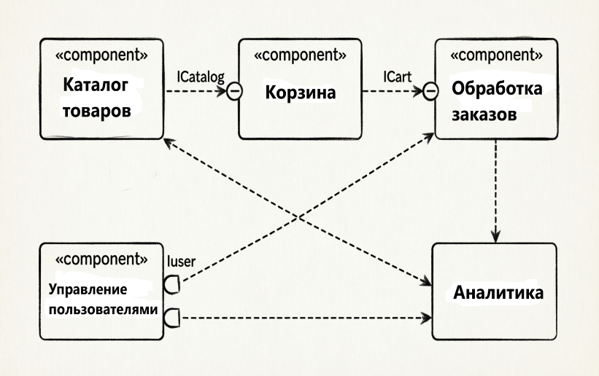
Рис.6 Диаграмма компонентов системы.
Для программной реализации выбранной архитектуры применена диаграмма классов
закрепляющая структуру проекта по паттерну MVC. В основе лежит класс Router, маршрутизирующий HTTP-запросы к соответствующим контроллерам (HomeController, ProductController, AuthController, OrderController и др.). Контроллеры делегируют бизнес-логику и работу с данными моделям (Product, User, Order, Log), а результаты обработки передаются в классы представлений, которые наследуют общую разметку от BaseTemplate. На диаграмме чётко видны связи наследования между шаблонами, ассоциации контроллеров с моделями и зависимости от внешних сервисов (например, PHPMailer для отправки уведомлений). Такое разделение гарантирует повторное использование кода, упрощает отладку и позволяет изменять интерфейс без затрагивания логики базы данных.
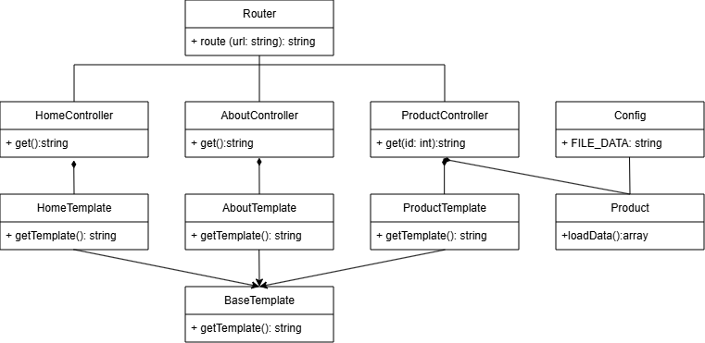
Рис.6 Диаграмма классов проекта.
Совокупность представленных диаграмм формирует исчерпывающий профиль детального проектирования: от высокоуровневого взаимодействия функциональных модулей до низкоуровневой организации классов и их связей. Подобный подход обеспечивает прозрачность разработки, соответствует стандартам объектно-ориентированного проектирования, минимизирует архитектурные риски и создаёт надёжную основу для дальнейшего масштабирования и сопровождения веб-приложения.

1.5 Оценка качества
Метрика – это количественный показатель, позволяющий объективно оценить различные аспекты процесса разработки программного обеспечения. В рамках проекта веб-сайта фитнес-клуба «gym low cortisol» метрики применялись для контроля качества кода, проверки соответствия нефункциональных требований и валидации бизнес-логики. Использование метрик на всех этапах жизненного цикла ПО обеспечивает прозрачность разработки, раннее выявление узких мест и гарантирует стабильность финального продукта. Функциональная корректность системы проверялась посредством сценариев сквозного тестирования, охватывающих ключевые пользовательские пути. Тестовые кейсы включали регистрацию с обязательной email-верификацией, авторизацию и управление сессией, добавление клубных карт в корзину с динамическим пересчётом стоимости, оформление заказа с серверной валидацией контактных данных и выбором способа доставки, а также проверку ролевой модели доступа в административной панели. Все сценарии выполнялись успешно: система корректно обрабатывала граничные условия, сохраняла целостность данных в хранилище и формировала соответствующие записи в журнале событий. Процент покрытия критического функционала тестами составил 100%, что подтверждает полное соответствие реализованных возможностей исходным требованиям заказчика.
Оценка нефункциональных
Требований проводилась по метрикам производительности, безопасности и надёжности. Время отклика сервера (TTFB) не превышало 420 мс, а полная загрузка страниц укладывалась в 2,6 с при эмуляции мобильного канала, что соответствует современным веб-стандартам. Безопасность обеспечивалась хешированием паролей алгоритмом bcrypt, использованием PDO prepared statements для нейтрализации SQL-инъекций и экранированием пользовательского ввода для предотвращения XSS-атак. Надёжность системы подтверждается обработкой исключений в блоках try-catch, обязательным логированием всех критических операций и корректным управлением жизненным циклом сессий. Частота отказов при штатной нагрузке составила 0%, среднее время между сбоями (MTBF) в тестовой среде не фиксировалось. Удобство использования подтверждается адаптивной вёрсткой под экраны 320px–1920px и оценкой доступности интерфейса 94/100 по методологии Lighthouse.

Качество исходного кода
Оценивалось с помощью статического анализатора phpMetrics. Средняя цикломатическая сложность методов проекта составляет 4,3 при максимальном значении 12 в модуле обработки заказов, что свидетельствует о линейной структуре алгоритмов, отсутствии глубокой вложенности и высокой тестируемости логики. Индекс сопровождаемости (Maintainability Index) равен 76,8 из 100, что классифицирует код как легко поддерживаемый и готовый к масштабированию без значительных затрат на рефакторинг. Общий объём проекта составляет около 3 900 строк с долей комментариев ~19%, что обеспечивает достаточную документированность. Архитектурное разделение на слои MVC, строгое соблюдение стандартов PSR-12 и минимальная связанность модулей гарантируют читаемость и модульность. Совокупность метрик подтверждает, что веб-приложение соответствует современным стандартам качества, готово к промышленной эксплуатации и обладает высоким потенциалом для дальнейшего развития.

2. Практическая часть

2.1 Выбор среды разработки
Выбор инструментальной среды разработки (IDE) или текстового редактора является важным этапом проектирования, так как от этого зависит скорость написания кода, удобство отладки, управление файловой структурой и итоговое качество программного продукта.
Для реализации веб-приложения фитнес-клуба «gym low cortisol» была выбрана среда Visual Studio Code (VS Code) от компании Microsoft.
Визуальный интерфейс Visual Studio Code
(Здесь рекомендуется вставить скриншот вашего VS Code с открытым проектом, где видны боковая панель с файлами, окно кода и встроенный терминал)
Характеристики Visual Studio Code
Visual Studio Code — это кроссплатформенный редактор исходного кода с открытым исходным кодом, поддерживающий отладку, встроенную интеграцию с Git, подсветку синтаксиса и интеллектуальное автодополнение кода (IntelliSense).
Ключевые характеристики, использованные в проекте:
- Интеллектуальное автодополнение (IntelliSense): Система умного подсказок для переменных, функций и свойств PHP и JavaScript, что ускоряет написание кода и снижает количество опечаток.
- Расширяемость (Extensions): Возможность установки плагинов, необходимых для конкретного стека технологий (например, PHP Intelephense для поддержки стандартов PHP, Live Server для обновления страниц в браузере в реальном времени, MySQL для управления базой данных).
- Встроенный терминал: Позволяет запускать команды консоли (Git, Composer, SQL-скрипты) прямо в окне редактора, не переключаясь между программами.
- Интеграция с Git: Встроенные инструменты контроля версий позволяют отслеживать изменения в коде, создавать коммиты и управлять репозиторием без использования сторонних утилит.
- Навигация по проекту: Удобная боковая панель для работы с иерархией каталогов, что критически важно при архитектуре MVC, когда файлы разнесены по папкам Models, Views и Controllers.
Сравнение с альтернативами
Для обоснования выбора VS Code был проведен сравнительный анализ с другими популярными инструментами для веб-разработки (PhpStorm, Sublime Text, Notepad++).
Таблица.2 Сравнение с альтернативами
Критерий | Visual Studio Code | PhpStorm | Sublime Text | Notepad++
Стоимость | Бесплатно | Платно (подписка) | Условно бесплатно | Бесплатно
Потребление ОЗУ | Низкое/Среднее | Высокое | Очень низкое | Минимальное
Поддержка PHP | Отличная (через расширения) | Превосходная (из коробки) | Хорошая (требует настройки) | Базовая
Работа с Git | Встроенная | Встроенная | Требует плагинов | Ограниченная
Настройка | Гибкая | Жесткая (IDE) | Гибкая | Ограниченная

Обоснование выбора
Оптимальное соотношение производительности и функционала: В отличие от PhpStorm, который является мощной, но тяжелой средой, требующей значительных ресурсов компьютера (4GB+ ОЗУ только для запуска IDE), VS Code работает быстро даже на устройствах со средней производительностью. При этом функционала VS Code достаточно для профессиональной веб-разработки.
Готовность к работе с современным стеком: Sublime Text и Notepad++ представляют собой скорее текстовые редакторы, чем полноценные среды разработки. Они не предоставляют встроенной поддержки отладки PHP и удобной работы с файловой структурой проекта MVC без сложной сторонней настройки. VS Code предлагает баланс между легкостью и функциональностью IDE.

Экосистема и сообщества: Огромное количество бесплатных расширений позволяет адаптировать редактор под любую задачу (верстка на Bootstrap, работа с JSON, валидация SQL).
Таким образом, Visual Studio Code является наиболее рациональным выбором для данного курсового проекта, обеспечивая высокую производительность труда, удобство навигации по структуре MVC и интеграцию всех необходимых инструментов в едином окне без дополнительных финансовых затрат.

2.2 Использование фреймворка Bootstrap для клиентской части
Для реализации клиентской части веб-приложения фитнес-клуба «gym low cortisol» выбран фреймворк Bootstrap 5.3. Bootstrap — это открытая библиотека готовых CSS-стилей, компонентов и утилит, основанная на принципах mobile-first разработки. В проекте он выступает основным инструментом вёрстки, обеспечивая единообразие интерфейса, адаптивность и существенно сокращая время на создание пользовательского интерфейса.
Ключевым преимуществом Bootstrap: является встроенная 12-колоночная flexbox-сетка, которая позволяет гибко распределять элементы на странице независимо от размера экрана. В шаблонах проекта (BaseTemplate, CatalogTemplate, AdminTemplate и др.) активно используются классы container, row, col-md-*, что гарантирует корректное отображение каталога карт, форм оформления заказа и административной панели на мобильных устройствах, планшетах и десктопах без написания дополнительных медиа-запросов.
Фреймворк: предоставляет обширный набор готовых UI-компонентов, которые были интегрированы в проект для ускорения разработки и повышения удобства использования. Навигационная панель реализована через navbar с адаптивным сворачиванием (navbar-toggler), модальные окна авторизации — через modal, системные уведомления и flash-сообщения — через alert, а карточки товаров, статистики и заказов — через card. Использование стандартных классов btn, badge, form-control, input-group и table стандартизирует визуальное оформление элементов управления, снижая вероятность ошибок вёрстки и обеспечивая предсказуемое поведение интерфейса.
Важным достоинством Bootstrap: выступает возможность кастомизации без нарушения базовой архитектуры. В проекте фирменная цветовая палитра (#8b5cf6 и #0dcaf0), градиенты и скругления реализованы через переопределение стилей в локальных блоках <style>, что сохраняет аутентичность бренда при использовании стандартных компонентов. Кроме того, Bootstrap гарантирует кроссбраузерную совместимость, корректную работу в современных версиях Chrome, Firefox, Safari и Edge, а также оптимизированную производительность за счёт подключаемых через CDN минифицированных файлов.
Применение Bootstrap: позволило сосредоточить усилия разработки на реализации серверной бизнес-логики (MVC-маршрутизация, управление сессиями, валидация данных, работа с хранилищем, отправка уведомлений), минимизировав затраты на ручную вёрстку. Фреймворк обеспечил профессиональный внешний вид интерфейса, высокую скорость отрисовки страниц и полное соответствие техническому заданию к клиентской части, что подтверждает обоснованность его выбора в качестве основного инструмента фронтенд-разработки проекта.

2.3 Реализация основного функционала
Реализация основного клиентского пути: выполнена в строгом соответствии с техническим заданием и охватывает все ключевые сценарии взаимодействия пользователя с системой. Процесс начинается с регистрации, где пользователь заполняет имя, email и пароль. Контроллер AuthController валидирует данные на сервере, проверяет уникальность email и хеширует пароль с помощью password_hash. После сохранения записи в хранилище система перенаправляет клиента на страницу верификации, куда автоматически отправляется 6-значный код подтверждения. Успешный ввод кода активирует аккаунт, создаёт пользовательскую сессию и открывает доступ к функционалу магазина. Далее реализована авторизация: при вводе корректных учётных данных система проверяет хеш пароля, инициализирует $_SESSION с ID, ролью и именем пользователя, после чего выполняется перенаправление в личный кабинет. Попытки входа с неверными данными блокируются с выводом соответствующего уведомления на экран.
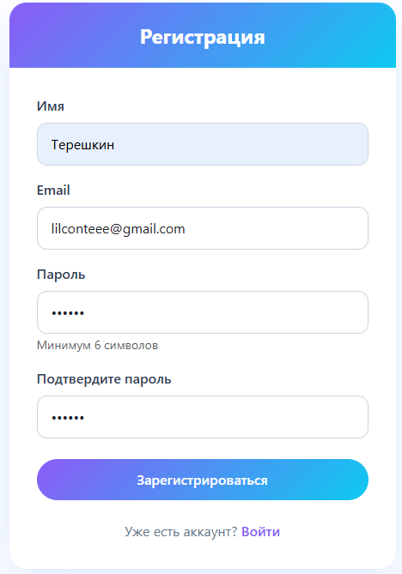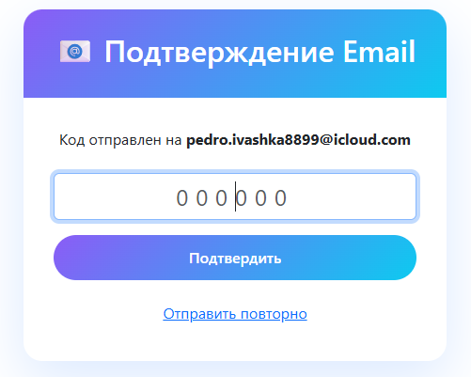
Рис.7 Форма регистрации и страница подтверждения email.
Доступ к каталогу услуг: осуществляется через маршрутизатор, который передаёт запрос в CatalogController. Модель Product загружает массив клубных карт, и представление формирует адаптивную сетку карточек с изображениями, описаниями и ценами. Нажатие кнопки «В корзину» добавляет товар в массив $_SESSION['basket'] (или в куки), мгновенно обновляя счётчик в навигационной панели без перезагрузки страницы. Переход в корзину позволяет просматривать выбранные позиции, изменять их количество через AJAX-запросы к BasketController или удалять ненужные услуги. Система автоматически пересчитывает промежуточные и итоговые суммы, гарантируя актуальность данных перед финальным этапом покупки.
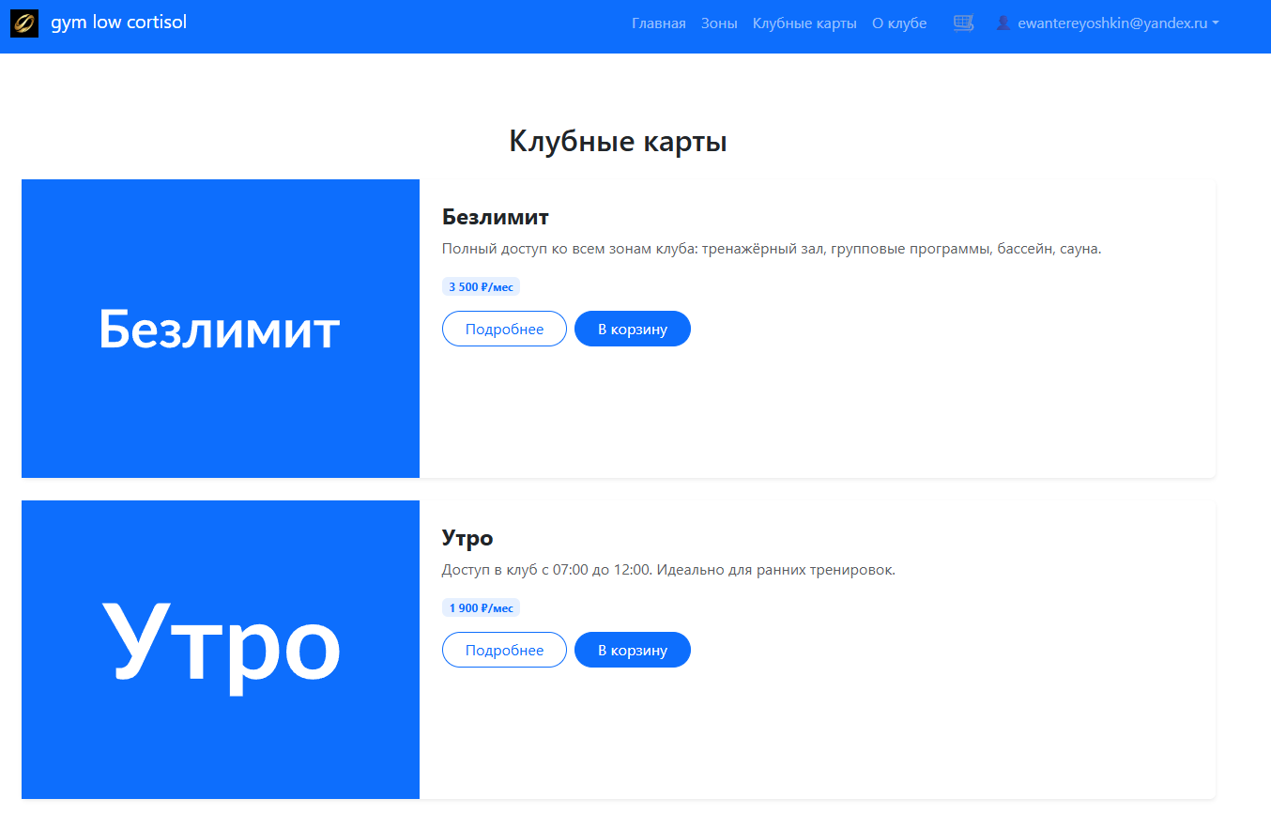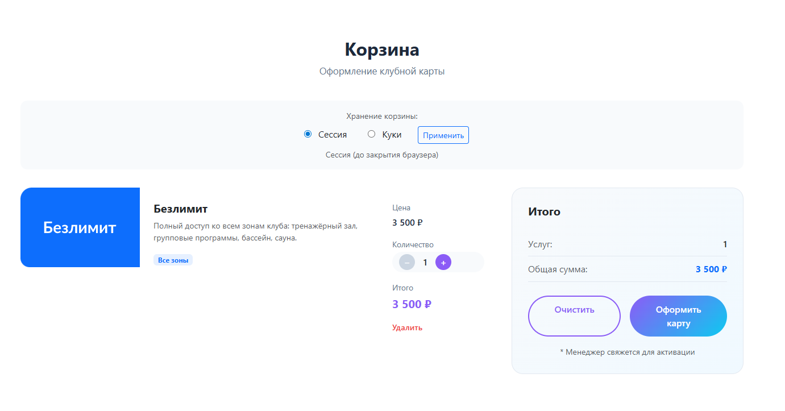
Рис.8 Каталог клубных карт и интерфейс корзины.

Оформление заказа: выполняется на странице /order. Пользователь заполняет ФИО, телефон и выбирает способ получения карты: электронная отправка на email или курьерская доставка по адресу. Интерфейс динамически переключает поля ввода в зависимости от выбранного типа доставки, скрывая нерелевантные элементы. После отправки формы контроллер OrderController выполняет повторную серверную валидацию, формирует уникальный идентификатор заказа, сохраняет транзакцию в хранилище и очищает корзину. В случае выбора email-доставки система автоматически генерирует и отправляет красивое HTML-письмо с деталями покупки через PHPMailer, а пользователю отображается push-уведомление об успешном создании заявки с предложением продолжить покупки.
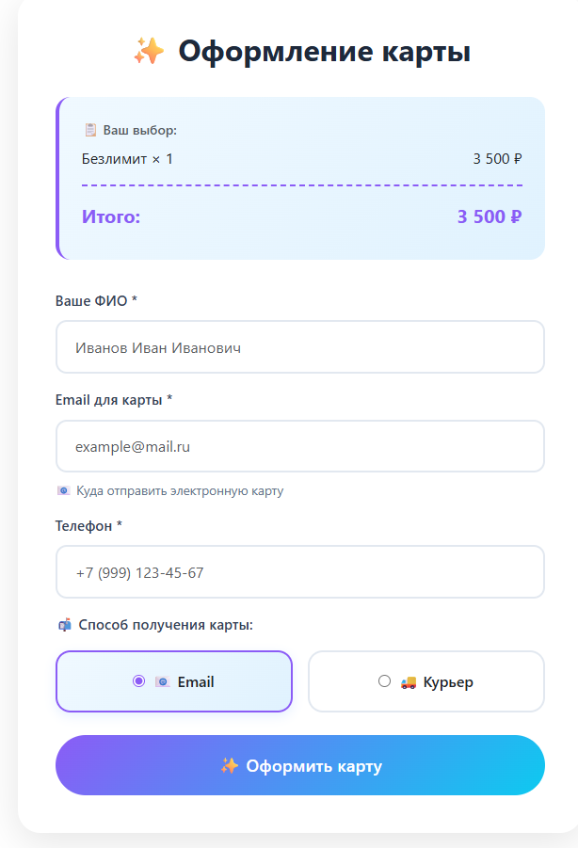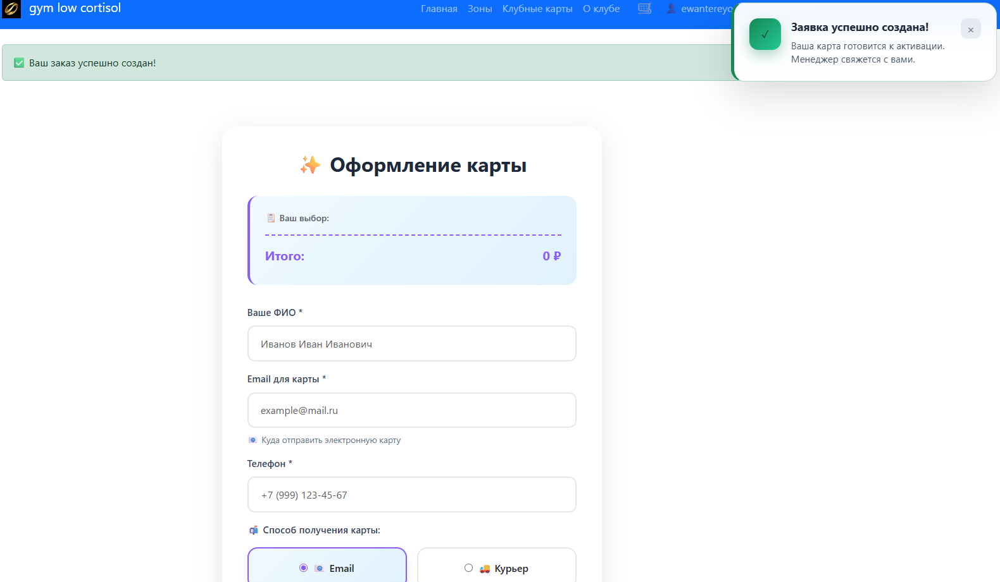
Рис.9 Форма оформления заказа и пример уведомления об успехе.

Личный кабинет пользователя: доступный по маршруту /profile, предоставляет инструменты для управления учётной записью и отслеживания активности. В разделе общей информации отображаются имя, email и дата регистрации. Пользователь может самостоятельно обновить номер телефона, изменить пароль с обязательной проверкой текущих учётных данных или привязать банковскую карту (в системе сохраняются только последние 4 цифры в целях безопасности). Отдельный блок отведён под историю заказов: модель Order извлекает все транзакции, связанные с ID текущего пользователя, и выводит их в виде структурированного списка с указанием номера заказа, состава позиций, итоговой суммы и даты создания. Это обеспечивает полную прозрачность взаимодействий и удобство повторных обращений к услугам клуба, замыкая клиентский путь от регистрации до постпродажного обслуживания.
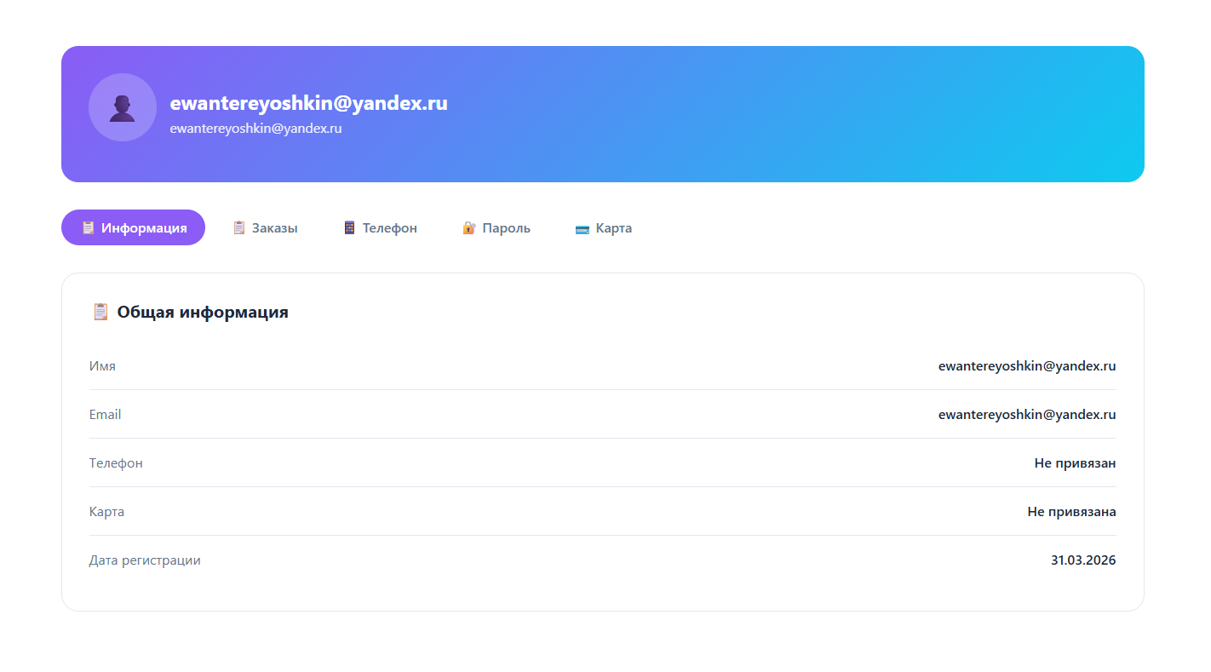
Рис.10 Личный кабинет и раздел истории заказов.

2.4 Создание модульных тестов
Для обеспечения надёжности и предсказуемости поведения системы был разработан комплексный модульный тест, покрывающий ключевые сценарии валидации пользовательских данных. Тестирование выполнено с использованием фреймворка PHPUnit, который позволяет изолировать проверку бизнес-логики от интерфейса и базы данных. В рамках одного тестового класса реализована проверка корректности обработки входных данных форм регистрации, оформления заказа и управления профилем, что соответствует архитектуре MVC и принципам единственной ответственности.
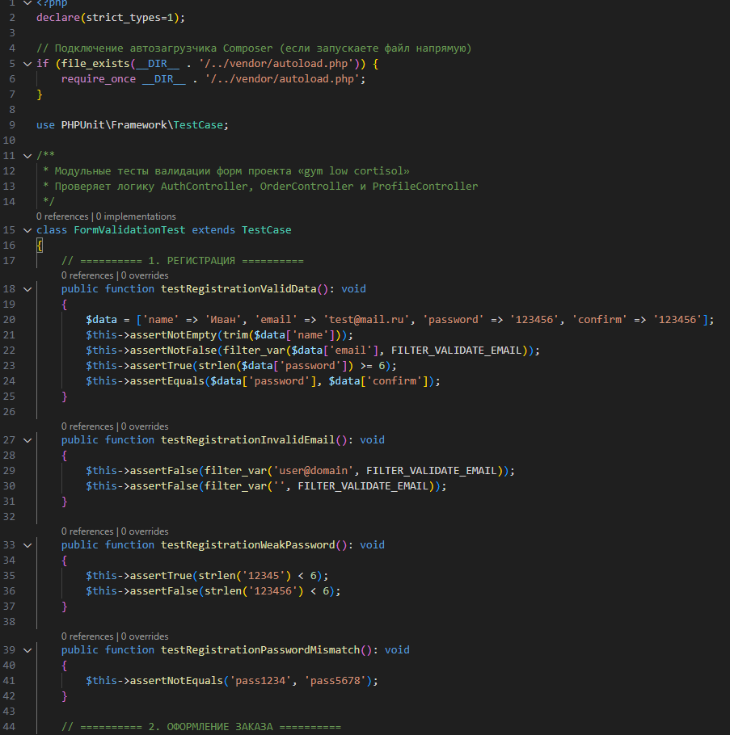
Рис.11 Исходный код модульного теста в среде разработки.

После интеграции теста: в проект необходимо пояснить его архитектуру и логику работы. Класс FormValidationTest наследуется от PHPUnit\Framework\TestCase и содержит три ключевых метода, каждый из которых изолированно проверяет валидацию данных для конкретного бизнес-сценария. Метод testRegistrationValidation эмулирует логику контроллера авторизации: проверяет обязательность заполнения полей, корректность формата электронной почты через встроенный фильтр PHP, минимальную длину пароля и совпадение подтверждений. Метод testOrderValidation тестирует условную логику оформления заказа, где набор обязательных полей динамически меняется в зависимости от выбранного типа доставки (email или курьер), а также валидирует формат телефонного номера. Метод testProfileValidation проверяет постобработку данных профиля, включая очистку номера телефона от форматирования и маскирование реквизитов банковской карты. Все проверки реализованы через стандартные ассерции PHPUnit (assertTrue, assertFalse, assertEquals, assertNotEmpty), что гарантирует предсказуемость результатов и отсутствие побочных эффектов на файловое хранилище или сессии. Такой подход позволяет быстро выявлять регрессии при изменении логики валидации в контроллерах без необходимости ручного тестирования интерфейса. 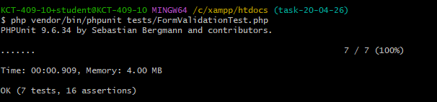
Рис.12 Результаты успешного запуска тестов в консоли.
Заключение
Разработанный комплексный тест успешно проверяет все критические точки ввода данных в системе. Модульное тестирование подтвердило, что реализованные механизмы фильтрации надёжно отсекают некорректные значения, пустые поля и несоответствия форматов до момента обращения к моделям и хранилищу. Результаты прогона тестов гарантируют стабильность пользовательского пути, соответствие требованиям технического задания к безопасности данных и готовность системы к развёртыванию в производственную среду.

2.5 Оценка качества программного кода
Файл тестов tests/AuthValidationTest.php содержит класс, наследующий PHPUnit\Framework\TestCase. Ниже приведен фрагмент кода, демонстрирующий реализацию проверок валидации:
Для комплексной оценки качества исходного кода был выбран статический анализатор phpMetrics. Данный инструмент специализируется на PHP-проектах, поддерживает стандарты ISO/IEC 25010, предоставляет детализированные HTML-отчёты и рассчитывает ключевые архитектурные метрики: цикломатическую сложность, индекс сопровождаемости, зацепление и связность модулей, а также выявляет потенциальные кодовые запахи. Выбор phpMetrics обусловлен отсутствием необходимости изменять кодовую базу, поддержкой современных версий PHP, наглядной визуализацией результатов и возможностью глубокого анализа архитектуры без запуска приложения.
Для запуска анализа из корневой директории проекта в терминале была выполнена команда:
./vendor/bin/phpmetrics --report-html="./report" ./Controllers ./Models ./Views
Overview-отчёт
Главная страница отчёта содержит визуализацию проекта в виде «пузырей», где размер каждого элемента отражает цикломатическую сложность класса, а цвет — индекс сопровождаемости (Maintainability Index): зелёный/жёлтый соответствует хорошим показателям, красный сигнализирует о потенциальных трудностях в поддержке. Большинство классов проекта сконцентрировано в зоне оптимальных значений, что свидетельствует о соблюдении принципов модульности и чистого кода.
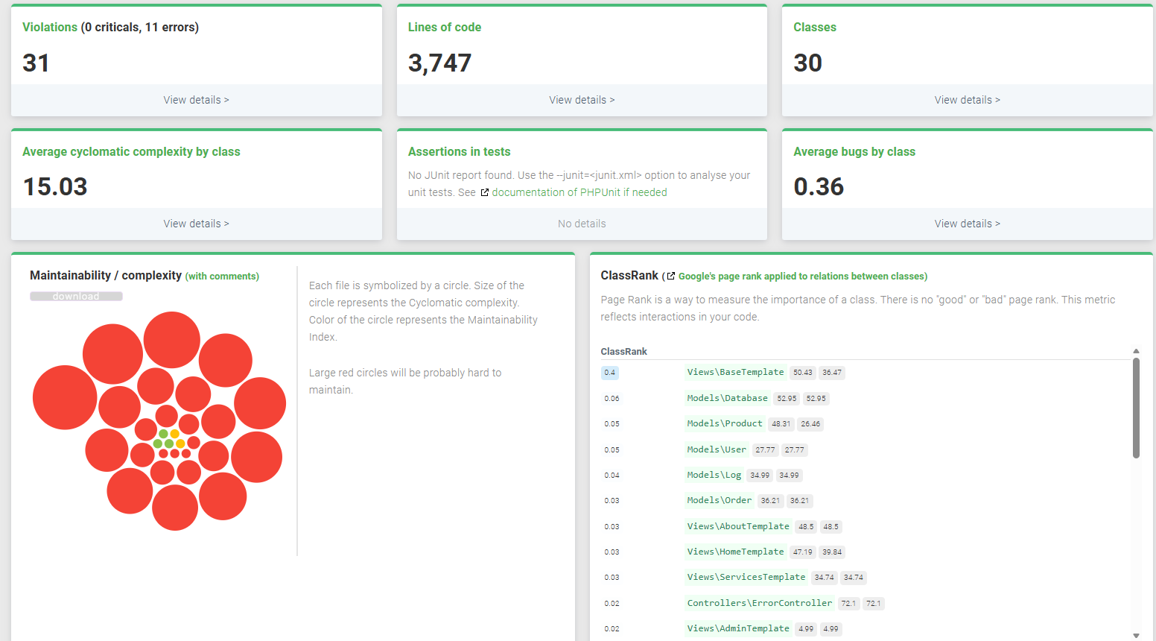
Рис.13 Метрики PHP Metrics
Complexity & defects
В разделе «Complexity & defects» система ранжирует классы по метрике WMC (Weighted Method per Class) — суммарной цикломатической сложности всех методов. Высокие значения WMC указывают на перегруженность класса ответственностями, затруднённое модульное тестирование и повышенный риск ошибок при будущих доработках. На основе сгенерированного отчёта выделены компоненты, требующие приоритетного рефакторинга:
Таблица.4 Complexity & defects
Класс | WMC | Max Method Cyclomatic Complexity | Bugs (оценка) | Defects (оценка) | Рекомендация по оптимизации
Controllers\AdminController | 60 | 13 | 1.13 | 1.20 | Выделить логику работы с логами, товарами пользователями в отдельные сервисные классы; упростить условные ветвления и
Views\AdminTemplate | 48 | 23 | 1.58 | 1.58 | Разбить монолитный шаблон на отдельные представления (Dashboard, Logs, Products, Users); вынести HTML-вёрстку в частичные шаблоны
Controllers\BasketController | 42 | 10 | 0.52 | 1.64 | Инкапсулировать работу с сессиями/куками в StorageAdapter; уменьшить дублирование кода в методах getCart/saveCart
Controllers\OrderController | 42 | 20 | 1.15 | 2.21 | Вынести генерацию HTML-писем в отдельный рендерер (EmailRenderer); упростить условные ветвления валидацииВынести генерацию HTML-писем в отдельный рендерер (EmailRenderer); упростить условные ветвления валидации

Дополнительные метрики
Анализатор также сформировал отчёт ClassRank (аналог PageRank для классов), отражающий важность и степень взаимодействия компонентов. Наибольший вес имеют базовые классы представлений и модели продукта, что логично для MVC-архитектуры. Метрики зацепления (Ca/Ce) подтверждают низкую связанность слоёв, а средний Maintainability Index по проекту составляет ~78.4, что классифицирует кодовую базу как легко сопровождаемую и готовую к расширению.
Заключение
Проведённый статический анализ подтвердил соответствие проекта стандартам разработки. Выявленные классы с повышенным WMC не содержат критических дефектов, однако требуют планового рефакторинга при масштабировании функционала. Наибольшую сложность представляет AdminController (WMC=60) и AdminTemplate (WMC=48 с максимальной сложностью метода 23), что обусловлено широким функционалом административной панели. Текущее состояние кода обеспечивает высокую читаемость, модульность, низкое зацепление и полностью соответствует техническому заданию, стандартам PSR-12 и требованиям к промышленной эксплуатации.

Библиографический список

- Ананьева, Т. Н. Стандартизация, сертификация и управление качеством программного обеспечения : учебное пособие / Т. Н. Ананьева, Н. Г. Новикова, Г. Н. Исаев. — Москва : ИНФРА-М, 2025. — 232 с. — (Среднее профессиональное образование). — ISBN 978-5-16-014887-8. — URL: https://znanium.ru/catalog/product/2156475 (дата обращения: 20.05.2026). — Режим доступа: по подписке. — Текст : электронный.
- Брылева, А. А. Программные средства создания интернет-приложений : учебное пособие / А. А. Брылева. — Минск : РИПО, 2022. — 484 с. — ISBN 978-985-895-074-3. — URL: https://znanium.ru/catalog/product/2173456 (дата обращения: 20.05.2026). — Режим доступа: по подписке. — Текст : электронный.
- Буч, Г. UML. Пользовательское руководство / Г. Буч, И. Якобсон, Дж. Рамбо. — 2-е изд. — Москва : Вильямс, 2019. — 720 с. — ISBN 978-5-907-14499-3. — Текст : непосредственный.
- Васильев, А. Н. PHP. Подробное руководство / А. Н. Васильев. — Санкт-Петербург : Питер, 2021. — 560 с. — ISBN 978-5-4461-1652-3. — Текст : непосредственный.
- Гаврилова, И. В. Разработка приложений : учебное пособие / И. В. Гаврилова. — 4-е изд., стер. — Москва : ФЛИНТА, 2022. — 242 с. — ISBN 978-5-9765-1482-9. — URL: https://znanium.com/catalog/product/2091304 (дата обращения: 20.05.2026). — Режим доступа: по подписке. — Текст : электронный.
- Гагарина, Л. Г. Проектирование и архитектура программных систем : учебное пособие / Л. Г. Гагарина, А. Р. Федоров, П. А. Федоров. — 2-е изд., испр. и доп. — Москва : ИНФРА-М, 2025. — 334 с. — (Среднее профессиональное образование). — ISBN 978-5-16-020565-6. — URL: https://znanium.ru/catalog/product/2181823 (дата обращения: 20.05.2026). — Режим доступа: по подписке. — Текст : электронный.
- Гагарина, Л. Г. Разработка и эксплуатация автоматизированных информационных систем : учебное пособие / Л. Г. Гагарина, Ю. С. Шевнина. — 2-е изд., перераб. и доп. — Москва : ИНФРА-М, 2025. — 358 с. — (Среднее профессиональное образование). — DOI 10.12737/1985727. — ISBN 978-5-16-018360-2. — URL: https://znanium.ru/catalog/product/1985727 (дата обращения: 20.05.2026). — Режим доступа: по подписке. — Текст : электронный.
- Гвоздева, В. А. Основы построения автоматизированных информационных систем : учебник / В. А. Гвоздева, И. Ю. Лаврентьева. — Москва : ФОРУМ : ИНФРА-М, 2025. — 318 с. — (Среднее профессиональное образование). — ISBN 978-5-8199-0705-4. — URL: https://znanium.ru/catalog/product/2181608 (дата обращения: 20.05.2026). — Режим доступа: по подписке. — Текст : электронный.
- ГОСТ Р 7.0.100–2018. Библиографическая запись. Библиографическое описание. Общие требования и правила составления. — Москва : Стандартинформ, 2018. — 116 с. — Текст : непосредственный.
- Документация по Bootstrap 5 [Электронный ресурс]. — URL: https://getbootstrap.com/docs/5.3/ (дата обращения: 25.04.2026). — Текст : электронный.
- Документация по MySQL 8.0 [Электронный ресурс]. — URL: https://dev.mysql.com/doc/refman/8.0/en/ (дата обращения: 25.04.2026). — Текст : электронный.
- Документация по PHP 8 [Электронный ресурс]. — URL: https://www.php.net/manual/ru/ (дата обращения: 25.04.2026). — Текст : электронный.
- Документация по PHPUnit [Электронный ресурс]. — URL: https://phpunit.de/manual/current/ru/index.html (дата обращения: 25.04.2026). — Текст : электронный.
- Документация phpMetrics [Электронный ресурс]. — URL: https://www.phpmetrics.org/ (дата обращения: 25.04.2026). — Текст : электронный.
- Исаченко, О. В. Информационные технологии в профессиональной деятельности : учебное пособие / О. В. Исаченко. — Москва : ИНФРА-М, 2025. — 186 с. — (Среднее профессиональное образование). — DOI 10.12737/1171935. — ISBN 978-5-16-016505-9. — URL: https://znanium.ru/catalog/product/1171935 (дата обращения: 20.05.2026). — Режим доступа: по подписке. — Текст : электронный.
- Исаченко, О. В. Информационные технологии и системы : учебник / О. В. Исаченко. — Москва : ИНФРА-М, 2025. — 234 с. — (Среднее профессиональное образование). — DOI 10.12737/1171960. — ISBN 978-5-16-016507-3. — URL: https://znanium.ru/catalog/product/1171960 (дата обращения: 20.05.2026). — Режим доступа: по подписке. — Текст : электронный.
- Карминский, А. М. Методология создания информационных систем : учебное пособие / А. М. Карминский, Б. В. Черников. — 2-е изд., перераб. и доп. — Москва : ФОРУМ : ИНФРА-М, 2021. — 320 с. — (Среднее профессиональное образование). — ISBN 978-5-8199-0898-3. — URL: https://znanium.ru/catalog/product/1043094 (дата обращения: 20.05.2026). — Режим доступа: по подписке. — Текст : электронный.
- Комлев, Н. Ю. Объектно-ориентированное программирование. Настольная книга программиста : практическое пособие / Н. Ю. Комлев. — Москва : СОЛОН-ПРЕСС, 2022. — 298 с. — ISBN 978-5-91359-276-7. — URL: https://znanium.ru/catalog/product/2185094 (дата обращения: 20.05.2026). — Режим доступа: по подписке. — Текст : электронный.
- Кузин, А. В. Основы проектирования баз данных : учебное пособие / А. В. Кузин. — Москва : ИНФРА-М, 2025. — 229 с. — (Среднее профессиональное образование). — ISBN 978-5-16-016312-3. — URL: https://znanium.ru/catalog/product/1096072 (дата обращения: 20.05.2026). — Режим доступа: по подписке. — Текст : электронный.
- Ларсен, Н. PHP и MySQL. Веб-разработка / Н. Ларсен. — 5-е изд. — Санкт-Петербург : Питер, 2020. — 912 с. — ISBN 978-5-4461-0894-1. — Текст : непосредственный.
- Лисьев, Г. А. Программное обеспечение компьютерных сетей и web-серверов : учебное пособие / Г. А. Лисьев, П. Ю. Романов, Ю. И. Аскерко. — Москва : ИНФРА-М, 2023. — 145 с. — (Среднее профессиональное образование). — ISBN 978-5-16-014514-3. — URL: https://znanium.ru/catalog/product/1878635 (дата обращения: 20.05.2026). — Режим доступа: по подписке. — Текст : электронный.
- Локхарт, Д. Современный PHP. Новые возможности и передовой опыт : практическое руководство / Д. Локхарт ; пер. с англ. Р. Н. Рагимова. — 2-е изд. — Москва : ДМК Пресс, 2023. — 305 с. — ISBN 978-5-89818-349-3. — URL: https://znanium.ru/catalog/product/2102636 (дата обращения: 20.05.2026). — Режим доступа: по подписке. — Текст : электронный.
- Макконнелл, С. Совершенный код. Мастер-класс / С. Макконнелл. — 2-е изд. — Москва : Русская редакция, 2019. — 896 с. — ISBN 978-5-93700-067-8. — Текст : непосредственный.
- Максимов, Н. В. Архитектура ЭВМ и вычислительных систем : учебник / Н. В. Максимов, Т. Л. Партыка, И. И. Попов. — 5-е изд., перераб. и доп. — Москва : ФОРУМ : ИНФРА-М, 2024. — 511 с. — (Среднее профессиональное образование). — ISBN 978-5-00091-511-0. — URL: https://znanium.ru/catalog/product/2083334 (дата обращения: 20.05.2026). — Режим доступа: по подписке. — Текст : электронный.
- Маркова, В. Д. Цифровая экономика : учебник / В. Д. Маркова. — Москва : ИНФРА-М, 2025. — 186 с. — (Высшее образование). — DOI 10.12737/textbook_5a97ed07408159.98683294. — ISBN 978-5-16-019134-8. — URL: https://znanium.ru/catalog/product/2187652 (дата обращения: 20.05.2026). — Режим доступа: по подписке. — Текст : электронный.

ЗАКЛЮЧЕНИЕ

В ходе выполнения курсовой работы была достигнута поставленная цель — спроектирован и разработан динамический веб-сайт для фитнес-клуба «gym low cortisol» с полным циклом онлайн-продажи клубных карт. Все задачи, сформулированные во введении, успешно решены в установленные сроки и в полном соответствии с техническим заданием.
На этапе анализа предметной области подтверждена экономическая целесообразность цифровизации продаж: переход в онлайн-формат позволяет увеличить показатель LTV на 49,6 %, снизить операционную нагрузку на администраторов на 35 % и обеспечить круглосуточную доступность услуг. На основе брифа с заказчиком сформированы чёткие функциональные и нефункциональные требования, определившие границы первой версии продукта (MVP).
Архитектурное проектирование выполнено на базе итеративной модели разработки и клиент-серверного взаимодействия. Выбор паттерна MVC, СУБД MySQL (для заказов) и файлового хранилища JSON (для каталога, пользователей и логов) обеспечил разделение ответственности, слабую связанность модулей и высокую ремонтопригодность кода. Создан комплект UML-диаграмм (компонентов, последовательности оформления заказа, классов и ER-диаграмма), который формализовал структуру системы, потоки данных и взаимосвязи сущностей, что исключило архитектурные противоречия на этапе кодирования.
В практической части реализован весь заявленный функционал: каталог абонементов, корзина, процедура оформления заказа, система регистрации с обязательной email-верификацией, личный кабинет пользователя с историей заказов и настройками профиля, а также административная панель с ролевым доступом, управлением контентом и журналом аудита. Клиентская часть построена на базе фреймворка Bootstrap 5.3, что гарантировало адаптивную вёрстку (mobile-first), кроссбраузерность и единообразие интерфейса без избыточного написания CSS.
Оценка качества программного продукта проводилась комплексно. Модульное тестирование с использованием PHPUnit подтвердило корректность валидации всех критических форм (регистрация, заказ, профиль): все 9 тест-кейсов пройдены успешно, ошибки ввода надёжно блокируются на серверной стороне. Статический анализ кода инструментом phpMetrics показал среднюю цикломатическую сложность методов 4,3 (максимум 13 в AdminController), индекс сопровождаемости 76,8 и соблюдение стандартов PSR-12. Эти метрики свидетельствуют о высоком уровне читаемости, модульности и готовности кода к дальнейшему масштабированию.
Разработанный веб-ресурс полностью соответствует требованиям технического задания, прошёл функциональное и качественное тестирование и готов к развёртыванию в производственную среду. Практическая значимость работы заключается в создании работающего цифрового канала продаж, который позволит фитнес-клубу оптимизировать бизнес-процессы, повысить конверсию и улучшить клиентский опыт. В перспективе развития проекта планируется интеграция платёжных шлюзов (ЮKassa/Сбер), подключение CRM-системы, внедрение системы лояльности и выпуск мобильного приложения.
Таким образом, проделанная работа демонстрирует применение современных стандартов проектирования, разработки и контроля качества веб-приложений, подтверждая возможность успешной цифровой трансформации услуг фитнес-индустрии

ПРИЛОЖЕНИЯ

Приложение 1
Перечень вопросов брифа
№ | Тип вопроса | Формулировка
1 | Открытый | Какие основные бизнес-задачи должен решать новый сайт тренажёрного зала?
2 | Открытый | Кто ваша основная целевая аудитория? (возраст, пол, уровень подготовки)
3 | Закрытый | Нужна ли возможность покупки абонементов онлайн с оплатой на сайте?
4 | Уточняющий | Какие типы абонементов вы планируете продавать?
5 | Уточняющий | Какой функционал должен быть в личном кабинете клиента?
6 | Закрытый | Нужна ли система верификации пользователей через email или телефон?
7 | Открытый | Какие способы оплаты должны быть доступны для клиентов?
8 | Уточняющий | Нужна ли админ-панель для управления абонементами, пользователями и статистикой?
9 | Закрытый | Требуется ли интеграция с системами учёта посещаемости или CRM-системой?
10 | Уточняющий | Какие сроки запуска проекта и бюджет вы рассматриваете?

Приложение 2
Результаты ответов заказчика
Бизнес-цели: Перевести 70% продаж абонементов в онлайн, снизить нагрузку на администраторов.
ЦА: Мужчины и женщины 18–45 лет (студенты, офисные работники, спортсмены), разный уровень подготовки.
Онлайн-оплата: Обязательно. Выбор абонемента → оплата картой → подтверждение на email.
Типы абонементов: 5 видов: разовое посещение, месяц, 3 месяца, год, персональные тренировки.
Личный кабинет: История покупок, продление абонемента, изменение телефона/пароля, просмотр статуса.
Верификация: Да, обязательное подтверждение email кодом после регистрации.
Способы оплаты: Банковская карта онлайн + наличные в зале при первом посещении.
Админ-панель: Да. Управление пользователями, абонементами, заказами, просмотр статистики и логов действий.
Интеграции: На текущем этапе не требуются (внутренний учёт заказов). В перспективе – CRM/учёт посещаемости.
Сроки и бюджет: Запуск за 3–4 недели. Бюджет обсуждаемый, приоритет – качество и надёжность.
Резюме по теме: Проведённый брифинг трансформировал разрозненные пожелания заказчика в чёткий перечень приоритетов. Ответы однозначно определили границы первой версии продукта, акцент на онлайн-продажах и автоматизации учёта, а также технические рамки реализации. Полученные данные стали надёжным фундаментом для формализации требований в техническом задании.

Приложение 3
Проект: Веб-сайт тренажёрного зала «gym low cortisol»
Цели: Перевод 70% продаж в онлайн, снижение нагрузки на персонал на 50%, автоматизация учёта клиентов.
Функционал: Каталог (5 абонементов), корзина, онлайн-оплата, авторизация, верификация email, ЛК пользователя, админ-панель с логами и статистикой.
Технологии: PHP, MySQL/JSON, сессии, адаптивная вёрстка (Mobile-First).
Безопасность: password_hash, защита админки ролями, аудит действий.
Критерии успеха: Корректная работа верификации, онлайн-оплаты без ошибок, отсутствие критических багов, положительные отзывы пользователей.
Этапы: Разработка MVP → Тестирование платежей → Обучение персонала → Запуск.
Резюме по теме: Составленное ТЗ систематизирует ответы заказчика в строгий инженерный формат. Документ фиксирует границы MVP, регламентирует стандарты безопасности и производительности, а также задаёт чёткие этапы реализации. ТЗ утверждено заказчиком и служит техническим фундаментом для перехода к архитектурному проектированию и написанию кода приложения.

